Resolución del Pleno del Instituto de Transparencia, Acceso a la Información Pública y Protección de Datos Personales del Estado de México y Municipios, con domicilio en Metepec, Estado de México, de fecha catorce de agosto de dos mil diecinueve.

VISTO el expediente formado con motivo del recurso de revisión 04271/INFOEM/IP/RR/2019, promovido por xxx, en lo sucesivo EL RECURRENTE, en contra de respuesta del Ayuntamiento de Tecámac, en lo sucesivo EL SUJETO OBLIGADO, se procede a dictar la presente resolución con base en lo siguiente:

RESULTANDO

I. En fecha ocho de mayo de dos mil diecinueve, EL RECURRENTE presentó a través del Sistema de Acceso a la Información Mexiquense, en lo subsecuente EL SAIMEX ante EL SUJETO OBLIGADO, la solicitud de acceso a la información pública, a la que se le asignó el número de expediente 00362/TECAMAC/IP/2019, por medio de la cual requirió:

“SOLICITO DEL SUJETO OBLIGADO MUNICIPIO DE TECAMAC LA NOMINA EN FORMATO XLS DE LA SEGUNDA QUINCENA DEL MES DE ABRIL ASI COMO SOLICITO EL TABULADOR DE SUELDO, ASI COMO EL ACTA DE CABILDO DONDE FUE APROBADO YA QUE SE ESTA EJERCIENDO AL REALIZAR EL PAGO DE NOMINA CORRESPODIENTE A LOS MESES DE ENERO FEBRERO MARZO Y ABRIL DEL PRESENTE AÑO, ASI TAMBIEM SOLICITO EL RPOGRAMA ANUAL DE OBRA DEL MUNICIPIO DE TECAMAC LA INFORMACIÓN LA SOLICITO EN FORMATO PDF Y EN DATOS ABIERTOS..” (sic)

MODALIDAD DE ENTREGA: Vía SAIMEX.

II. De las constancias que obran en el expediente electrónico del SAIMEX, se advierte que, en fecha diez de mayo de dos mil diecinueve , EL SUJETO OBLIGADO, a través de su Titular de Transparencia, realizó requerimientos a ala Coordinadora General de administración; así como, al Director General de Urbanismo y Obras Públicas, mediante los folios de turno 00362/TECAMAC/IP/2019/TSP/0001 y 00362/TECAMAC/IP/2019/TSP/0002, respectivamente , a efecto de que realizaran la búsqueda y localización de la información; tal y como, se advierte en las imágenes siguientes:

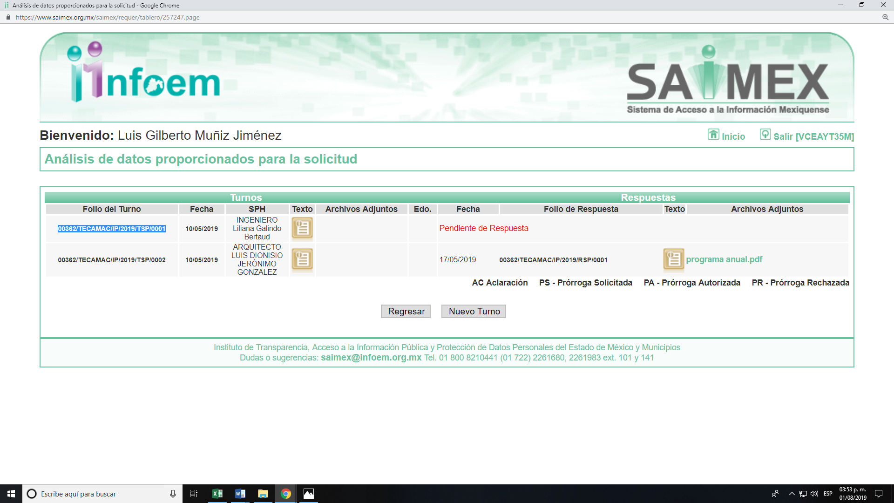

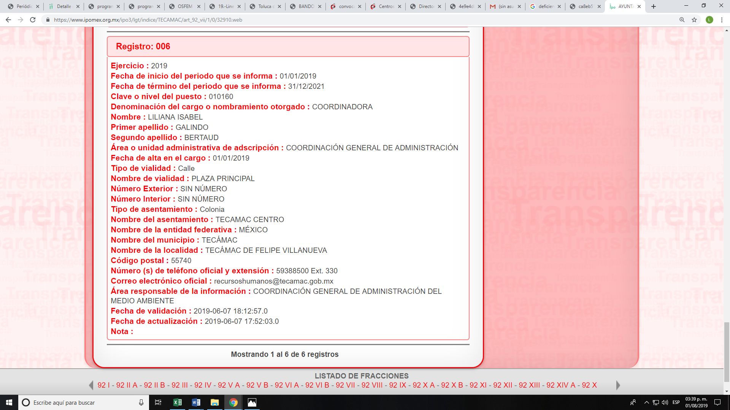

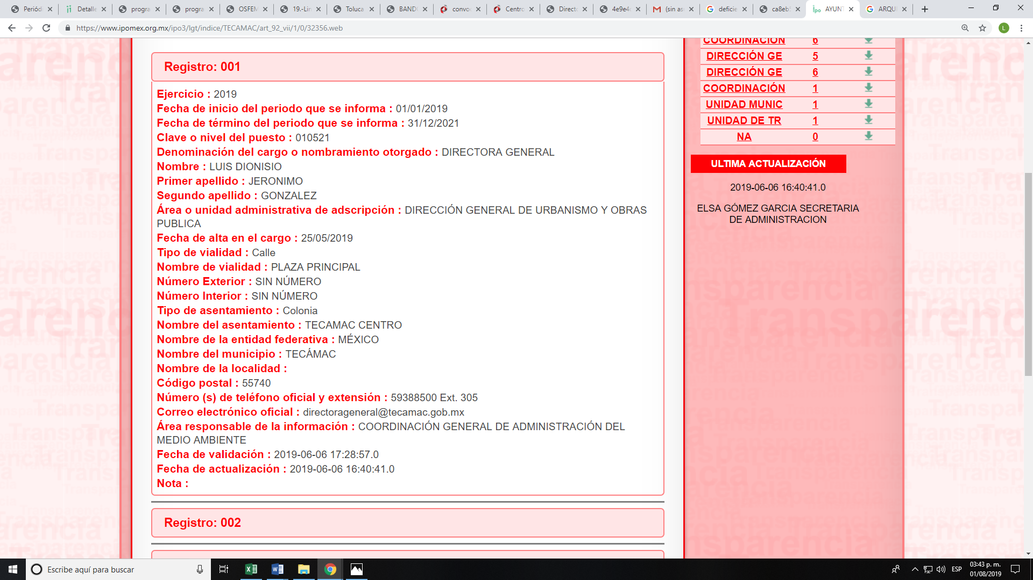
III. Posteriormente, se advierte que EL SUJETO OBLIGADO, en fecha diecisiete de mayo de dos mil diecinueve, dio repuesta a la solicitud de información pública en los siguientes términos:
LE INFORMO QUE EN RESPUESTA SU SOLICITUD: EL PAGO DE NOMINA DEBERÁ SOLICITARLO A LA DIRECCIÓN CORRESPONDIENTE DE TESORERÍA YA QUE A ESTA DIRECCIÓN NO LE COMPETE Y LE ADJUNTO EL PROGRAMA ANUAL

Cabe destacar que el SUJETO OBLIGADO adjuntó el archivo electrónico denominado programa anual.pdf el cual no se plasma, en atención a que es del conocimiento de las partes y en obvio de representaciones innecesarias.

IV. Inconforme con la respuesta, el veinte de mayo de dos mil diecinueve, EL RECURRENTE interpuso el recurso de revisión sujeto del presente estudio, el cual fue registrado en EL SAIMEX y se le asignó el número de expediente 04271/INFOEM/IP/RR/2019 en el que señaló como acto impugnado el siguiente:

“RESPUESTA DADA POR EL SUJETO OBLIGADO MUNICIPIO DE TECAMAC” (sic)

Asimismo, EL RECURRENTE manifestó como razones o motivos de inconformidad, lo siguiente:

“COMO SE MUESTRA EN LA SOLICITUD 00362/TECAMAC/IP/2019 DONDE SOLICITO LO SIGUIENTE:SOLICITO DEL SUJETO OBLIGADO MUNICIPIO DE TECAMAC LA NOMINA EN FORMATO XLS DE LA SEGUNDA QUINCENA DEL MES DE ABRIL ASI COMO SOLICITO EL TABULADOR DE SUELDO, ASI COMO EL ACTA DE CABILDO DONDE FUE APROBADO YA QUE SE ESTA EJERCIENDO AL REALIZAR EL PAGO DE NOMINA CORRESPODIENTE A LOS MESES DE ENERO FEBRERO MARZO Y ABRIL DEL PRESENTE AÑO, ASI TAMBIEM SOLICITO EL RPOGRAMA ANUAL DE OBRA DEL MUNICIPIO DE TECAMAC LA INFORMACIÓN LA SOLICITO EN FORMATO PDF Y EN DATOS ABIERTOS. COMO ES DE EXAMINAR EN EL EXPEDIENTE EL SUJETO OBLIGADO SOLO ENTTEGGO EL PROGRAMA ANUAL DE OBRA Y LA SRESPUESTA ESTA INCOMPLETA YA QUE FALTA: 1 LA NOMINA EN FORMATO XLS DE LA SEGUNDA QUINCENA DEL MES DE ABRIL 2 ASI COMO SOLICITO EL TABULADOR DE SUELDO, 3 ASI COMO EL ACTA DE CABILDO DONDE FUE APROBADO YA QUE SE ESTA EJERCIENDO AL REALIZAR EL PAGO DE NOMINA CORRESPODIENTE A LOS MESES DE ENERO FEBRERO MARZO Y ABRIL DEL PRESENTE AÑO, POR LO QUE FALTA INFORMACIÓN REFERIDAPOR LO QUE HAGO VALER MI DERECHO A INTERPONER EL PRESENTE RECURSO DE REVISIÓN Y SOLICITO SE ME ENTTEGUE LA INFORMACIÓN FALTANTE” (sic)

V. De las constancias del expediente electrónico del SAIMEX, se advierte que en fecha veinticuatro de mayo de dos mil diecinueve, se acordó la admisión a trámite del recurso de revisión que nos ocupa; así como la integración del expediente respectivo, mismo que se puso a disposición de las partes, para que en un plazo máximo de siete días hábiles conforme a lo dispuesto por el artículo 185 de la Ley de Transparencia y Acceso a la Información Pública del Estado de México y Municipios, manifestaran lo que a su derecho conviniera, a efecto de presentar pruebas y alegatos; así como para que EL SUJETO OBLIGADO rindiera su Informe Justificado.

VI. Conforme a las constancias que obran en el SAIMEX se desprende que que atento a lo dispuesto en el artículo 185 de la Ley de Transparencia y Acceso a la Información Pública del Estado de México y Municipios, dentro del término legalmente concedido a EL RECURRENTE, éste no realizó manifestación alguna, ni presentó pruebas o alegatos, así como tampoco EL SUJETO OBLIGADO rindió su Informe Justificado, tal y como se aprecia en la siguiente imagen:

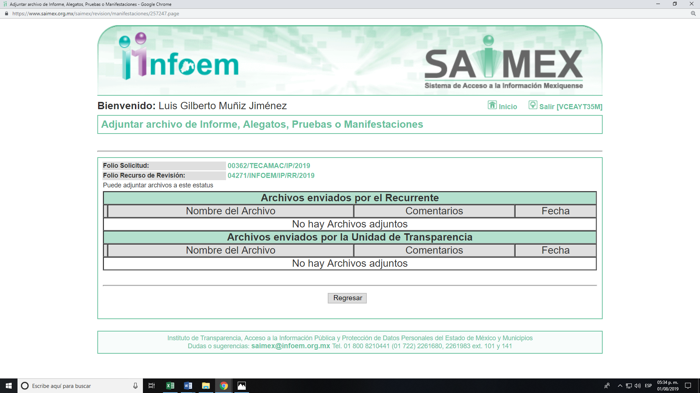

IX. Una vez analizado el estado procesal que guardaba el expediente, en fecha uno de agosto de dos mil diecinueve, la Comisionada Ponente acordó el cierre de instrucción, así como la remisión del mismo a efecto de ser resuelto, de conformidad con lo establecido en el artículo 185, VI y VIII de la Ley de Transparencia y Acceso a la Información Pública del Estado de México y Municipios.

X. En fecha uno de agosto de dos mil diecinueve, la Comisionada Ponente acordó ampliar el plazo para resolver el recurso de revisión de mérito, por un periodo de hasta quince días hábiles, de conformidad con el artículo 181, tercer párrafo de la Ley de Transparencia y Acceso a la Información Pública del Estado de México y Municipios.

CONSIDERANDO

PRIMERO. Competencia. Este Instituto de Transparencia, Acceso a la Información Pública y Protección de Datos Personales del Estado de México y Municipios, es competente para conocer y resolver el presente recurso, conforme a lo dispuesto en los artículos 6, Letra A de la Constitución Política de los Estados Unidos Mexicanos; 5, párrafos vigésimo segundo, vigésimo tercero y vigésimo cuarto, fracciones IV y V de la Constitución Política del Estado Libre y Soberano de México; 1, 2, fracción II, 13, 29, 36, fracciones I y II, 176, 178, 179, 181, párrafo tercero y 185 de la Ley de Transparencia y Acceso a la Información Pública del Estado de México y Municipios; y 9, fracciones I y XXIV y 11 del Reglamento Interior del Instituto de Transparencia, Acceso a la Información Pública y Protección de Datos Personales del Estado de México y Municipios; toda vez, que se trata de un recurso de revisión interpuesto por un Ciudadano en términos de la Ley de la materia.

SEGUNDO. Interés. El recurso de revisión fue interpuesto por parte legítima, en atención a que se presentó por EL RECURRENTE, quien es la misma persona que formuló la solicitud de acceso a la información pública al SUJETO OBLIGADO.

TERCERO. Oportunidad. El recurso de revisión fue interpuesto dentro del plazo de quince días hábiles, contados a partir del día siguiente de la repuesta al en que EL RECURRENTE tuvo conocimiento de la respuesta impugnada; tal y como, lo prevé el artículo 178 de la Ley de Transparencia y Acceso a la Información Pública del Estado de México y Municipios, que establece:

“Artículo 178. El solicitante podrá interponer, por sí mismo o a través de su representante, de manera directa o por medios electrónicos, recurso de revisión ante el Instituto o ante la Unidad de Transparencia que haya conocido de la solicitud dentro de los quince días hábiles, siguientes a la fecha de la notificación de la respuesta.

A falta de respuesta del sujeto obligado, dentro de los plazos establecidos en esta Ley, a una solicitud de acceso a la información pública, el recurso podrá ser interpuesto en cualquier momento, acompañado con el documento que pruebe la fecha en que presentó la solicitud.

En el caso de que se interponga ante la Unidad de Transparencia, ésta deberá remitir el recurso de revisión al Instituto a más tardar al día siguiente de haberlo recibido.”
(Énfasis añadido)

En esa tesitura, atendiendo a que EL SUJETO OBLIGADO notificó la respuesta a la solicitud de acceso a la información pública el día diecisiete de mayo de dos mil diecinueve; así, el plazo de quince días hábiles que el artículo 178 de la Ley de la materia otorga a EL RECURRENTE para presentar el respectivo recurso de revisión, transcurrió del veinte de mayo al siete de junio de dos mil diecinueve, sin contemplar en el cómputo el veinticinco, veintiséis de mayo y uno y dos de junio de dos mil diecinueve, por corresponder a sábados y domingos, considerados como días inhábiles, en términos del artículo 3, fracción X de la Ley de Transparencia y Acceso a la Información Pública del Estado de México y Municipios; así como, el uno y dieciocho de marzo de dos mil diecinueve, por ser considerados como suspensión de labores; de conformidad con el Calendario Oficial en Materia de Transparencia, Acceso a la Información Pública y Protección de Datos Personales del Estado de México y Municipios, para el año dos mil diecinueve y enero de dos mil veinte, publicado en el Periódico Oficial “Gaceta del Gobierno” el diecinueve de diciembre de dos mil dieciocho.

CUARTO. Procedibilidad. Esta Ponencia considera importante abordar el análisis de los requisitos de procedibilidad del recurso de revisión, así el artículo 180 de la Ley de Transparencia y Acceso a la Información Pública del Estado de México y Municipios, que establece lo siguiente:

“Artículo 180. El recurso de revisión contendrá:
I. El sujeto obligado ante la cual se presentó la solicitud;
II. El nombre del solicitante que recurre o de su representante y, en su caso, del tercero interesado, así como la dirección o medio que señale para recibir notificaciones;
III. El número de folio de respuesta de la solicitud de acceso;
IV. La fecha en que fue notificada la respuesta al solicitante o tuvo conocimiento del acto reclamado, o de presentación de la solicitud, en caso de falta de respuesta;
V. El acto que se recurre;
VI. Las razones o motivos de inconformidad;
VII. La copia de la respuesta que se impugna y, en su caso, de la notificación correspondiente, en el caso de respuesta de la solicitud; y
VIII. Firma del recurrente, en su caso, cuando se presente por escrito, requisito sin el cual se dará trámite al recurso.
Adicionalmente, se podrán anexar las pruebas y demás elementos que considere procedentes someter a juicio del Instituto.
En ningún caso será necesario que el particular ratifique el recurso de revisión interpuesto.
En caso de que el recurso se interponga de manera electrónica no será indispensable que contengan los requisitos establecidos en las fracciones II, IV, VII y VIII.”
(Énfasis añadido)

En principio, de una interpretación del artículo transcrito se observan los requisitos que deberán contener los recursos de revisión; sobre el particular, de la revisión del expediente electrónico del SAIMEX se desprende que la parte solicitante y ahora RECURRENTE, en ejercicio de su derecho de acceso a la información pública, no proporcionó su nombre para que sea identificado, por lo que no se tiene certeza sobre su identidad, lo que en estricto sentido, provoca que no se colmen los requisitos establecidos en el citado artículo 180 de la Ley de Transparencia.

Empero lo anterior, debe destacarse que el artículo 15 de Ley de Transparencia y Acceso a la Información Pública del Estado de México y Municipios prevé que, toda persona tendrá acceso a la información sin necesidad de acreditar interés alguno o justificar su utilización, de lo que se infiere que para el ejercicio del derecho de acceso a la información pública, el nombre no es un requisito sine qua non para que los particulares ejerzan el derecho de acceso a la información pública, pues por el contrario la Ley de la materia prevé en su artículo 155, párrafo segundo la posibilidad de que las solicitudes de información sean anónimas, al utilizar un nombre incompleto o, inclusive un seudónimo.

Correlativo a ello, cabe mencionar que los artículos 6, Apartado A, fracciones III y IV de la Constitución Política de los Estados Unidos Mexicanos y 5, párrafos vigésimo segundo, vigésimo tercero y vigésimo cuarto, fracciones I, III, IV y V de la Constitución Política del Estado Libre y Soberano de México garantizan el ejercicio del derecho de acceso a la información pública, toda vez que disponen que toda persona sin necesidad de acreditar interés alguno o justificar su utilización, tendrá acceso gratuito a la información pública; preceptos cuyo texto y sentido literal es el siguiente:

Constitución Política de los Estados Unidos Mexicanos
“Artículo 6o. La manifestación de las ideas no será objeto de ninguna inquisición judicial o administrativa, sino en el caso de que ataque a la moral, la vida privada o los derechos de terceros, provoque algún delito, o perturbe el orden público; el derecho de réplica será ejercido en los términos dispuestos por la ley. El derecho a la información será garantizado por el Estado.
Toda persona tiene derecho al libre acceso a información plural y oportuna, así como a buscar, recibir y difundir información e ideas de toda índole por cualquier medio de expresión.
Para efectos de lo dispuesto en el presente artículo se observará lo siguiente:
A. Para el ejercicio del derecho de acceso a la información, la Federación, los Estados y el Distrito Federal, en el ámbito de sus respectivas competencias, se regirán por los siguientes principios y bases:
I. Toda la información en posesión de cualquier autoridad, entidad, órgano y organismo de los Poderes Ejecutivo, Legislativo y Judicial, órganos autónomos, partidos políticos, fideicomisos y fondos públicos, así como de cualquier persona física, moral o sindicato que reciba y ejerza recursos públicos o realice actos de autoridad en el ámbito federal, estatal y municipal, es pública y sólo podrá ser reservada temporalmente por razones de interés público y seguridad nacional, en los términos que fijen las leyes. En la interpretación de este derecho deberá prevalecer el principio de máxima publicidad. Los sujetos obligados deberán documentar todo acto que derive del ejercicio de sus facultades, competencias o funciones, la ley determinará los supuestos específicos bajo los cuales procederá la declaración de inexistencia de la información.
II. La información que se refiere a la vida privada y los datos personales será protegida en los términos y con las excepciones que fijen las leyes.
III. Toda persona, sin necesidad de acreditar interés alguno o justificar su utilización, tendrá acceso gratuito a la información pública, a sus datos personales o a la rectificación de éstos.
IV. Se establecerán mecanismos de acceso a la información y procedimientos de revisión expeditos que se sustanciarán ante los organismos autónomos especializados e imparciales que establece esta Constitución.
V. Los sujetos obligados deberán preservar sus documentos en archivos administrativos actualizados y publicarán, a través de los medios electrónicos disponibles, la información completa y actualizada sobre el ejercicio de los recursos públicos y los indicadores que permitan rendir cuenta del cumplimiento de sus objetivos y de los resultados obtenidos.
VI. Las leyes determinarán la manera en que los sujetos obligados deberán hacer pública la información relativa a los recursos públicos que entreguen a personas físicas o morales.
VII. La inobservancia a las disposiciones en materia de acceso a la información pública será sancionada en los términos que dispongan las leyes.
VIII. La Federación contará con un organismo autónomo, especializado, imparcial, colegiado, con personalidad jurídica y patrimonio propio, con plena autonomía técnica, de gestión, capacidad para decidir sobre el ejercicio de su presupuesto y determinar su organización interna, responsable de garantizar el cumplimiento del derecho de acceso a la información pública y a la protección de datos personales en posesión de los sujetos obligados en los términos que establezca la ley.
…
La ley establecerá aquella información que se considere reservada o confidencial.”

Constitución Política del Estado Libre y Soberano de México

“Artículo 5. …
El derecho a la información será garantizado por el Estado. La ley establecerá las previsiones que permitan asegurar la protección, el respeto y la difusión de este derecho.
Para garantizar el ejercicio del derecho de transparencia, acceso a la información pública y protección de datos personales, los poderes públicos y los organismos autónomos, transparentarán sus acciones, en términos de las disposiciones aplicables, la información será oportuna, clara, veraz y de fácil acceso.
Este derecho se regirá por los principios y bases siguientes:
I. Toda la información en posesión de cualquier autoridad, entidad, órgano y organismos de los Poderes Ejecutivo, Legislativo y Judicial, órganos autónomos, partidos políticos, fideicomisos y fondos públicos estatales y municipales, así como del gobierno y de la administración pública municipal y sus organismos descentralizados, asimismo de cualquier persona física, jurídica colectiva o sindicato que reciba y ejerza recursos públicos o realice actos de autoridad en el ámbito estatal y municipal, es pública y sólo podrá ser reservada temporalmente por razones previstas en la Constitución Política de los Estados Unidos Mexicanos de interés público y seguridad, en los términos que fijen las leyes. En la interpretación de este derecho deberá prevalecer el principio de máxima publicidad. Los sujetos obligados deberán documentar todo acto que derive del ejercicio de sus facultades, competencias o funciones, la ley determinará los supuestos específicos bajo los cuales procederá la declaración de inexistencia de la información.
II. La información referente a la intimidad de la vida privada y la imagen de las personas será protegida a través de un marco jurídico rígido de tratamiento y manejo de datos personales, con las excepciones que establezca la ley reglamentaria.
III. Toda persona, sin necesidad de acreditar interés alguno o justificar su utilización, tendrá acceso gratuito a la información pública, a sus datos personales o a la rectificación de éstos.
IV. Se establecerán mecanismos de acceso a la información y procedimientos de revisión expeditos que se sustanciarán ante el organismo autónomo especializado e imparcial que establece esta Constitución.
V. Los procedimientos de acceso a la información pública, de acceso, corrección y supresión de datos personales, así como los recursos de revisión derivados de los mismos, podrán tramitarse por medios electrónicos, a través de un sistema automatizado que para tal efecto establezca la ley reglamentaria y el organismo autónomo garante en el ámbito de su competencia. Las resoluciones que correspondan a estos procedimientos se sistematizarán para favorecer su consulta.”
(Énfasis añadido)

Por otra parte, del contenido del artículo 1 de la Constitución Política de los Estados Unidos Mexicanos, se destaca lo siguiente:

“Artículo 1o. En los Estados Unidos Mexicanos todas las personas gozarán de los derechos humanos reconocidos en esta Constitución y en los tratados internacionales de los que el Estado Mexicano sea parte, así como de las garantías para su protección, cuyo ejercicio no podrá restringirse ni suspenderse, salvo en los casos y bajo las condiciones que esta Constitución establece.
Las normas relativas a los derechos humanos se interpretarán de conformidad con esta Constitución y con los tratados internacionales de la materia favoreciendo en todo tiempo a las personas la protección más amplia.
Todas las autoridades, en el ámbito de sus competencias, tienen la obligación de promover, respetar, proteger y garantizar los derechos humanos de conformidad con los principios de universalidad, interdependencia, indivisibilidad y progresividad. En consecuencia, el Estado deberá prevenir, investigar, sancionar y reparar las violaciones a los derechos humanos, en los términos que establezca la ley.”
(Énfasis añadido)

En esa virtud, de una interpretación sistemática, armónica y progresiva del derecho humano de acceso a la información pública se reitera que toda persona, sin necesidad de acreditar interés alguno o justificar su utilización, deberá tener acceso a la información pública, es decir, dicho derecho fundamental exime a quien lo ejerce, de acreditar su legitimación en la causa o su interés en el asunto, lo que permite la posibilidad de que inclusive, la solicitud de acceso a la información pueda ser anónima o no contener un nombre que identifique al solicitante o que permita tener certeza sobre su identidad.

Robustece lo anterior, el Criterio 6/2014 del entonces Instituto Federal de Acceso a la Información y Protección de Datos (IFAI), ahora Instituto Nacional de Transparencia, Acceso a la Información y Protección de Datos Personales (INAI), el cual se reproduce para una mayor referencia:

“Acceso a información gubernamental. No debe condicionarse a que el solicitante acredite su personalidad, demuestre interés alguno o justifique su utilización. De conformidad con lo dispuesto en los artículos 6o., apartado A, fracción III de la Constitución Política de los Estados Unidos Mexicanos, y 1º, 2º, 4º y 40 de la Ley Federal de Transparencia y Acceso a la Información Pública Gubernamental, la respuesta a una solicitud de acceso a información y entrega de la misma, no debe estar condicionada a que el particular acredite su personalidad, demuestre interés alguno o justifique su utilización, en virtud de que los sujetos obligados no deben requerir al solicitante mayores requisitos que los establecidos en la Ley. En este sentido, las dependencias y entidades, sólo deberán asegurarse de que, en su caso, se haya cubierto el pago de reproducción y envío de la información, mediante la exhibición del recibo correspondiente.”

En ese orden de ideas, se estima que el requerimiento relativo al nombre como presupuesto de procedibilidad, podría limitar el ejercicio del derecho de acceso a la información pública, debido a que, el hecho de solicitar la identificación del RECURRENTE a través de dicho dato personal, en ciertos extremos se equipara a una exigencia acerca de su interés o justificación de su utilización, lo que materialmente haría nugatorio un derecho fundamental.

Aunado a ello, para el estudio de la materia sobre la que se resuelve el presente recurso de revisión, resulta intrascendente conocer el nombre de la persona que lo hubiere promovido, en virtud de que tanto la Constitución Federal, como la Constitución Política del Estado Libre y Soberano de México reconocen la prerrogativa de los individuos para que no resulte necesario la acreditación de un interés o justificar la utilización de la información; por lo que, resulta ocioso realizar dicho análisis, en la inteligencia de que se limitaría el ejercicio de un Derecho Humano, como el Derecho de Acceso a la Información Pública, por una cuestión procedimental.

Asimismo, se estima que el requisito relativo al nombre del RECURRENTE no constituye un presupuesto indispensable de procedibilidad de los recursos de revisión, en términos de los artículos 25 de la Convención Americana de Derechos Humanos, 1 párrafos segundo y tercero, 6 apartado A, fracciones III y IV de la Constitución Política de los Estados Unidos Mexicanos y 5, párrafo vigésimo segundo de la Constitución Política del Estado Libre y Soberano de México, debido a que el acceso a la información pública es un Derecho Humano que no requiere legitimación en la causa, sino que únicamente basta con que se encuentre legitimado en el procedimiento de recurso de revisión, circunstancia que se acredita en las constancias electrónicas del expediente, de las que se desprende que EL RECURRENTE es la misma persona que realizó la solicitud de acceso a la información pública que ahora se impugna.

En adición a lo anterior, el propio artículo 180, en su último párrafo, establece que cuando el recurso de revisión se interponga de manera electrónica no será indispensable que contenga determinados requisitos, entre ellos, el nombre del RECURRENTE; por lo que, en el presente caso, al haber sido presentado el recurso de revisión vía SAIMEX, dicho requisito resulta innecesario.

QUINTO. Una vez determinada la vía sobre la que versará el presente recurso y previa revisión del expediente electrónico formado en EL SAIMEX con motivo de la solicitud de información y del recurso a que da origen, es conveniente analizar si la respuesta del SUJETO OBLIGADO, cumple con los requisitos y procedimientos del derecho de acceso a la información pública; por lo que, para un mejor estudio se inserta el presente cuadro:

Solicitud | Respuesta | COLMA
1.- Nómina en formato xls y tabulador de sueldos de la segunda quincena de abril. | NO SE PRONUNCIO | NO
2.- acta de cabildo donde fue aprobado ya que se está ejerciendo al realizar el pago de nómina correspondiente a los meses de Enero, Febrero, Marzo y Abril. | NO SE PRONUNCIO | NO
3.- programa anual de obra pública del municipio. | EL SUJETO OBLIGADO anexó un archivo electrónico denominado programa anual.pdf | SI
De las constancias que obran en los archivos del expediente electrónico se advierte que EL SUJETO OBLIGADO, respondió el día diecisiete de mayo de dos mil diecinueve adjunta el archivo programa anual.pdf descritos en el Resultando III de la presente resolución y que a fin de repeticiones innecesarias se omite su inserción de nueva cuenta.

Inconforme con dichas determinaciones, EL RECURRENTE interpuso el medio de defensa de análisis, en el cual manifestó medularmente como razones o motivos de inconformidad lo siguiente:

“LA RESPUESTA ESTA INCOMPLETA YA QUE FALTA: 1 LA NOMINA EN FORMATO XLS DE LA SEGUNDA QUINCENA DEL MES DE ABRIL 2 ASI COMO SOLICITO EL TABULADOR DE SUELDO, 3 ASI COMO EL ACTA DE CABILDO DONDE FUE APROBADO YA QUE SE ESTA EJERCIENDO AL REALIZAR EL PAGO DE NOMINA CORRESPODIENTE A LOS MESES DE ENERO FEBRERO MARZO Y ABRIL DEL PRESENTE AÑO,” (Sic).

Por otra parte, se hace constar quede las constancias que obran EL SAIMEX, se advierte que EL SUJETO OBLIGADO no rindió en tiempo y forma su Informe Justificado; mientras que por su parte EL RECURRENTE, tampoco presentó manifestaciones, alegatos ni medios de prueba que a su derecho convinieran.

Primeramente, este órgano Garante del derecho de acceso a la información advirtió que EL RECURRENTE no impugnó todos los rubros vertidos como respuesta, ya que se limitó a expresar que en la respuesta remitida por EL SUJETO OBLIGADO solo se pronunciaba respecto al programa anual de obra, por lo que, solicitó se le remitiera la información solicitada en los términos de su solicitud, esto es, la nómina de todos los trabajadores del Ayuntamiento en formato .xls y tabulador de sueldos de la segunda quincena de abril de dos mil diecinueve, acta de cabildo en donde fueron aprobadas las formas de ejercer el pago de nómina de los meses de enero, febrero y marzo de la presente anualidad; por tal motivo, la respuesta, respecto a las solicitudes marcadas con los incisos 3) relativas a los rubros no combatidos queda intocada, ya que se advierte que se da por satisfecho el requerimiento de información, quedando firme ante la falta de impugnación en específico, pues se entiende que EL RECURRENTE ésta conforme con la información al no contravenir la misma.

Sirve de sustento por analogía la tesis jurisprudencial número VI.3o.C. J/60, publicada en el Semanario Judicial de la Federación y su Gaceta bajo el número de registro 176,608 que a la letra dice:

“ACTOS CONSENTIDOS. SON LOS QUE NO SE IMPUGNAN MEDIANTE EL RECURSO IDÓNEO. Debe reputarse como consentido el acto que no se impugnó por el medio establecido por la ley, ya que si se hizo uso de otro no previsto por ella o si se hace una simple manifestación de inconformidad, tales actuaciones no producen efectos jurídicos tendientes a revocar, confirmar o modificar el acto reclamado en amparo, lo que significa consentimiento del mismo por falta de impugnación eficaz.”

Bajo ese contexto, por cuanto hace a la solicitud de acceso a la información marcada con el inciso b) relativa a la nómina del Ayuntamiento de Tecámac, este Instituto precisa que se obvia el análisis de la competencia por parte del SUJETO OBLIGADO, para generar, administrar o poseer la información solicitada.

En efecto, el hecho de que EL SUJETO OBLIGADO haya asumido contar con la información pública solicitada, acepta que la genera, posee y administra, en ejercicio de sus funciones de derecho público, motivo por el cual se actualiza el supuesto jurídico, previsto en el artículo 12 de la Ley de Transparencia y Acceso a la Información Pública del Estado de México y Municipios.

“Artículo 12. Quienes generen, recopilen, administren, manejen, procesen, archiven o conserven información pública serán responsables de la misma en los términos de las disposiciones jurídicas aplicables.
Los sujetos obligados sólo proporcionarán la información pública que se les requiera y que obre en sus archivos y en el estado en que ésta se encuentre. La obligación de proporcionar información no comprende el procesamiento de la misma, ni el presentarla conforme al interés del solicitante; no estarán obligados a generarla, resumirla, efectuar cálculos o practicar investigaciones.”

Así, el estudio de la naturaleza jurídica de la información pública solicitada, tiene por objeto determinar si ésta la genera, posee o administra EL SUJETO OBLIGADO; sin embargo, en aquellos casos en que éste la asume, a nada práctico nos conduciría su estudio, ya que se insiste, dicha información, fue admitida por el mismo; por lo que, la genera, posee y administra, en ejercicio de sus funciones de derecho público, motivo por el cual, se actualiza el supuesto jurídico, previsto en el artículo 12 de la Ley de la materia, anteriormente referido.

Precisado lo anterior, este Instituto advirtió que el SUJETO OBLIGADO cuenta con fuente obligacional de contar con la información en el formato solicitado por el particular, dado que está obligado a remitir al Órgano Superior de Fiscalización del Estado de México (OSFEM), como parte integrante de los informes mensuales 2019; tal y como, lo refieren los Lineamientos para la Elaboración y Presentación del Informe Mensual Municipal, visibles en las páginas oficiales de dicho Órgano en el sitio de internet: https://www.osfem.gob.mx/04_Normatividad/doc/Normatividad/2019/19.LineamInfMensualMpal_2019.pdf, mismos que se muestra en las siguientes imágenes:

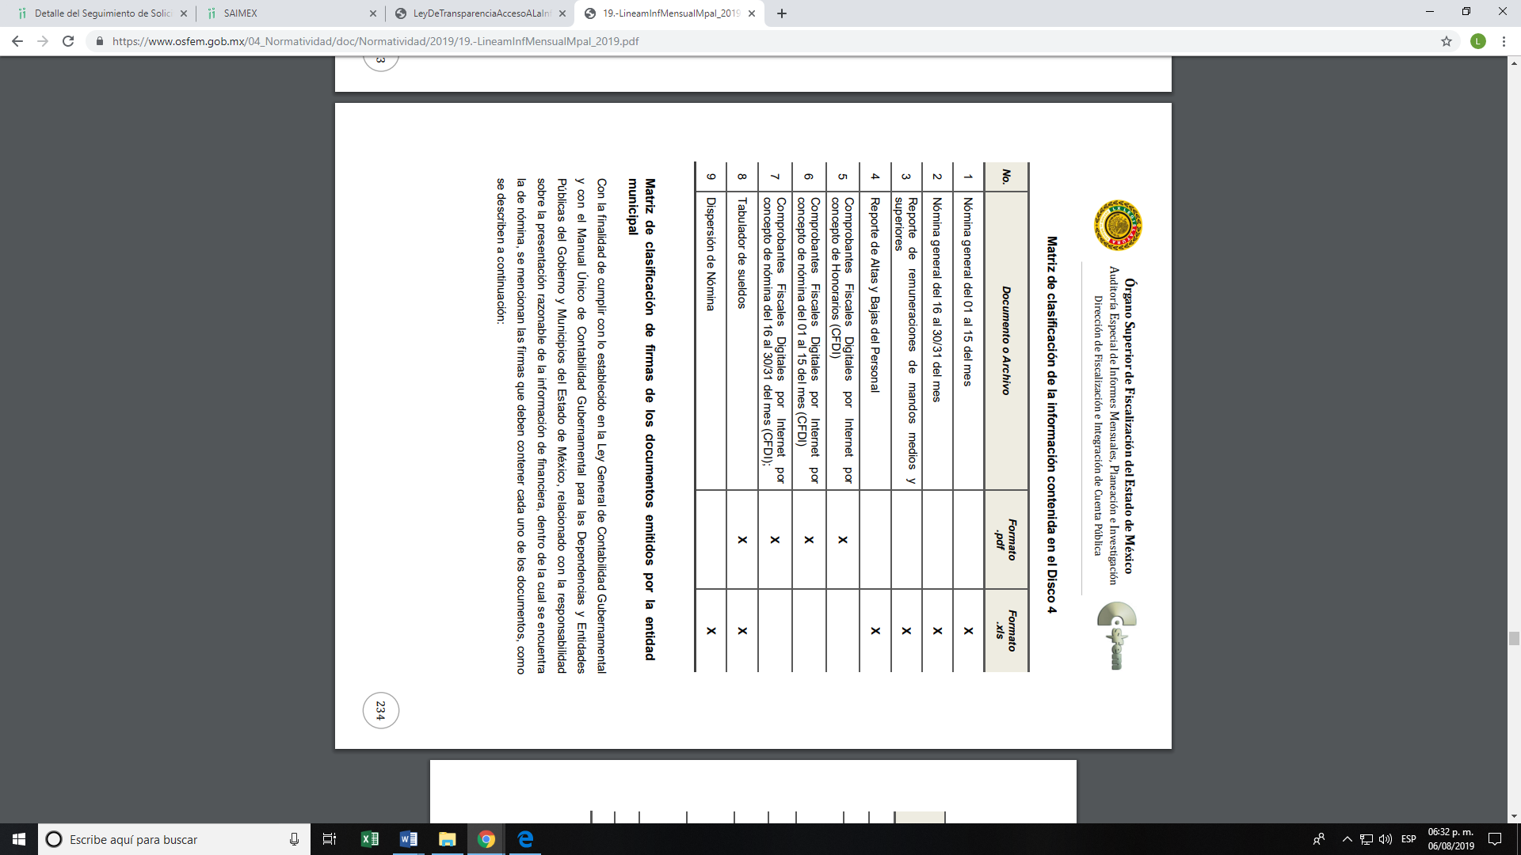


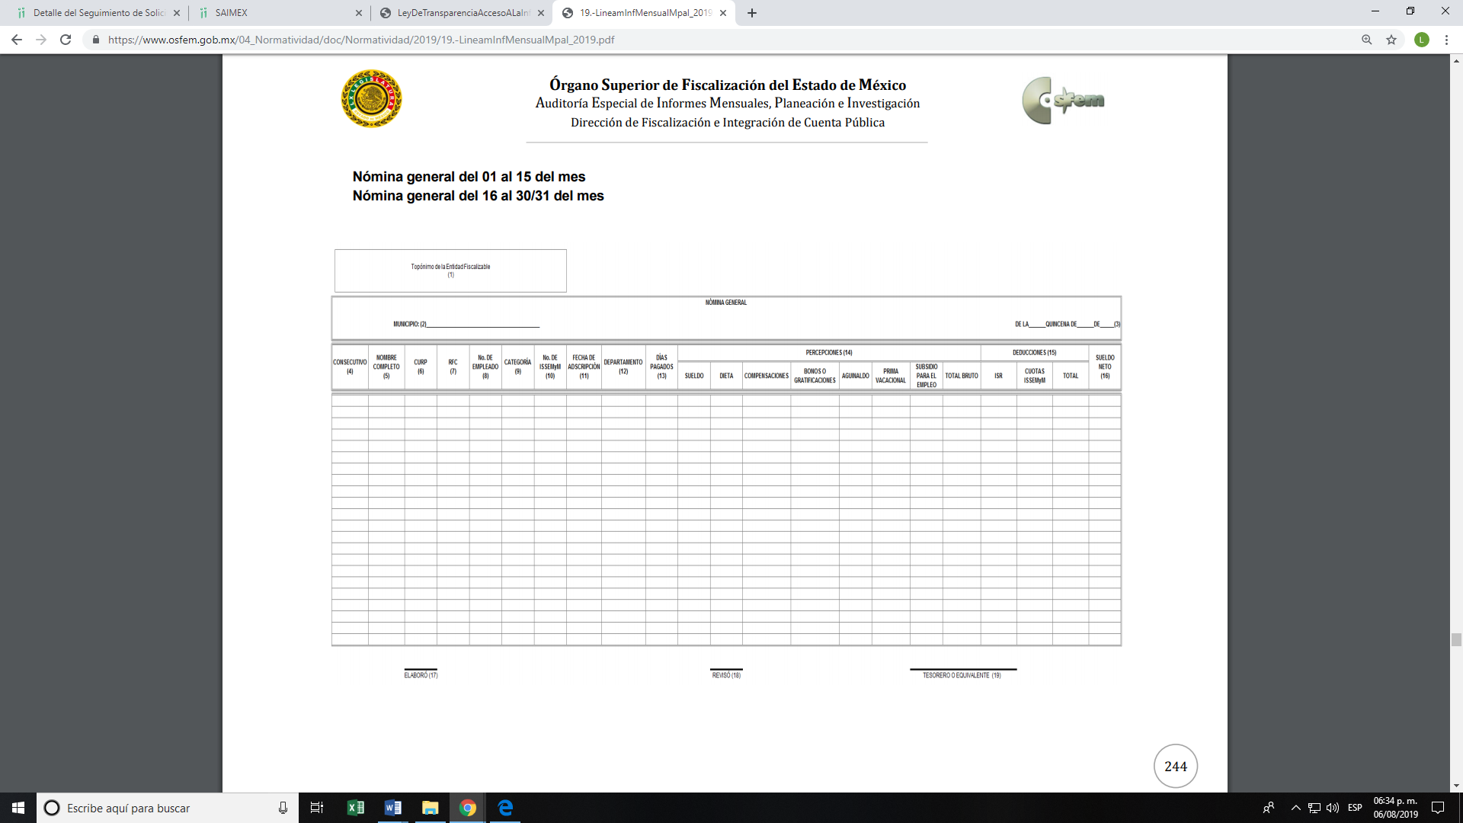
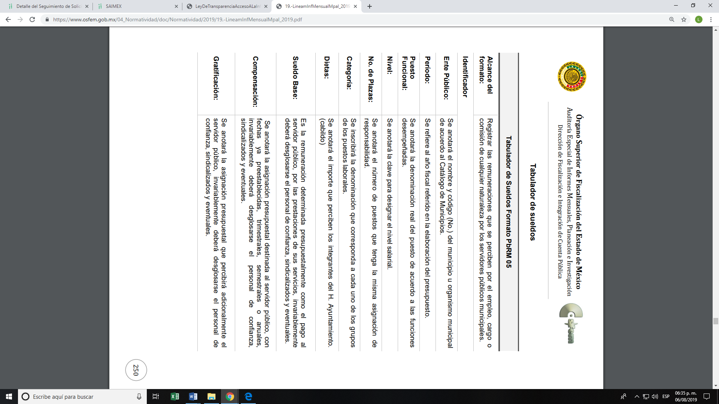
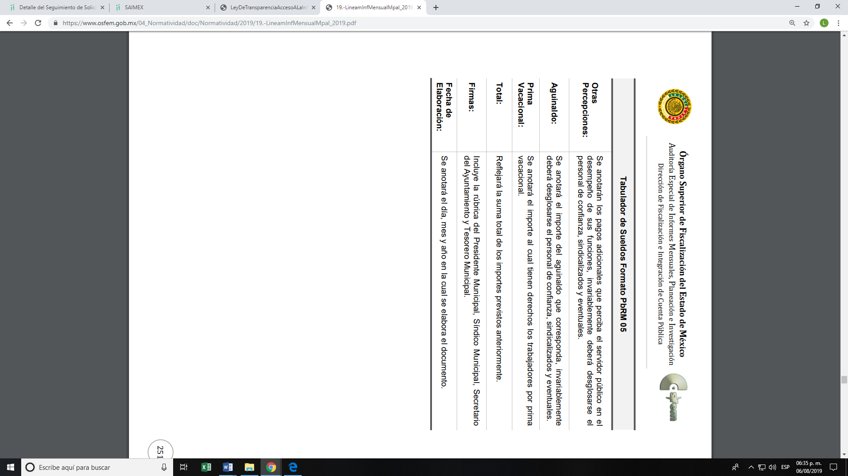

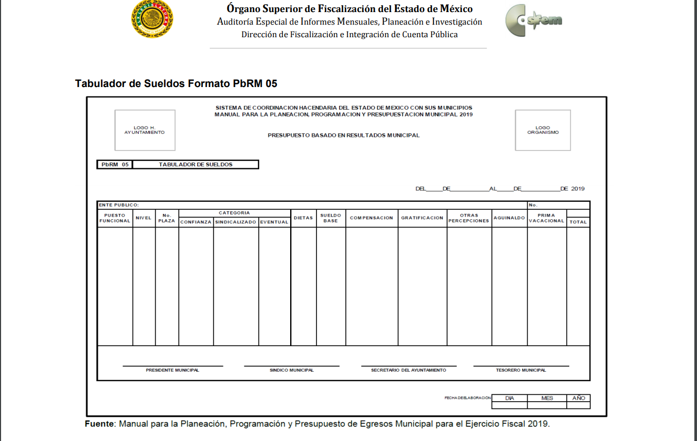
Consecuentemente, este Instituto estima que las razones o motivos de inconformidad hechos valer por EL RECURRENTE devienen fundados; por lo que, lo procedente es MODIFICAR la respuesta del SUJETO OBLIGADO y ordenar la entrega de la nómina en formato xls y tabulador de sueldos correspondiente a la segunda quincena de abril del año en curso ya que así lo genera como se vio con antelación

Así, respecto de los documentos que EL SUJETO OBLIGADO ha de entregar en versión pública, se deberá omitir, eliminar o suprimir la información personal de los servidores públicos, como el Registro Federal de Contribuyentes (RFC), la Clave Única de Registro de Población (CURP), la clave del Instituto de Seguridad Social del Estado de México y Municipios (ISSEMyM), el número de cuenta o cualquier otro dato que ponga en riesgo la vida, seguridad y salud de dichas personas.
En el caso específico de la información solicitada, obran datos que son considerados confidenciales, cuyo acceso debe ser restringido, los cuales deben testarse al momento de la elaboración de versiones públicas, como es el caso del RFC, la CURP, la Clave de cualquier tipo de seguridad social (ISSEMyM, u otros), así como, los préstamos o descuentos que se le hagan al servidor público.

Por cuanto hace al RFC de las personas físicas, constituye un dato personal, ya que se genera con caracteres alfanuméricos obtenidos a partir del nombre en mayúsculas sin acentos ni diéresis y la fecha de nacimiento de cada persona; es decir la primera letra del apellido paterno; seguida de la primera letra Vocal del primer apellido; seguida de la primera letra del segundo apellido y por último la primera letra del nombre, posterior la fecha de nacimiento año/mes/día y finalmente la homoclave; la cual, para su obtención es necesario acreditar personalidad, fecha de nacimiento entre otros con documentos oficiales.

Al respecto, es aplicable el Criterio 19/17 de la Segunda Época, emitido por el Instituto Nacional de Transparencia, Acceso a la Información y Protección de Datos Personales (INAI), que dice:

“Registro Federal de Contribuyentes (RFC) de personas físicas. El RFC es una clave de carácter fiscal, única e irrepetible, que permite identificar al titular, su edad y fecha de nacimiento, por lo que es un dato personal de carácter confidencial.
Resoluciones:
• RRA 0189/17. Morena. 08 de febrero de 2017. Por unanimidad. Comisionado Ponente Joel Salas Suárez.
• RRA 0677/17. Universidad Nacional Autónoma de México. 08 de marzo de 2017. Por unanimidad. Comisionado Ponente Rosendoevgueni Monterrey Chepov.
• RRA 1564/17. Tribunal Electoral del Poder Judicial de la Federación. 26 de abril de 2017. Por unanimidad. Comisionado Ponente Oscar Mauricio Guerra Ford.” (Sic)
(Énfasis añadido)

De lo anterior, se desprende que el RFC se vincula al nombre de su titular, permitiendo identificar la edad de la persona y fecha de nacimiento, determinando la identificación de dicha persona para efectos fiscales, por lo que éste constituye un dato personal que concierne a una persona física identificada e identificable en términos de los artículos 3, fracción IX de la Ley de Transparencia y Acceso a la Información Pública del Estado de México y Municipios y 4, fracción XI de la Ley de Protección de Datos Personales en Posesión de Sujetos Obligados del Estado de México y Municipios.

Por cuanto hace a la CURP, constituye un dato personal, ya que tiene como finalidad registrar a cada una de las personas que integran la población del país, con los datos que permitan certificar y acreditar fehacientemente su identidad, la cual servirá para identificarla de manera individual.

Lo anterior, tiene sustento en los artículos 86 y 91 de la Ley General de Población, la cual señala lo siguiente:

“Artículo 86. El Registro Nacional de Población tiene como finalidad registrar a cada una de las personas que integran la población del país, con los datos que permitan certificar y acreditar fehacientemente su identidad.
Artículo 91. Al incorporar a una persona en el Registro Nacional de Población, se le asignará una clave que se denominará Clave Única de Registro de Población. Esta servirá para registrarla e identificarla en forma individual.”
(Énfasis añadido)

Ahora bien, la CURP está integrada de 18 elementos representados por letras y números, que se generan a partir de los datos contenidos en un documento probatorio de identidad (acta de nacimiento, carta de naturalización o documento migratorio), la cual se integra de la primera letra del apellido paterno; seguida de la primera letra Vocal del primer apellido; seguida de la primera letra del segundo apellido y por último la primera letra del nombre; fecha de nacimiento año/mes/día; sexo; Entidad Federativa de nacimiento; consonantes internas del nombre y apellidos; un diferenciador de homonimia y siglo; y un digito verificador, que garantizan la correcta integración.
Al respecto, el INAI, a través del Criterio 18/17 de la Segunda Época, señala literalmente lo siguiente:

“Clave Única de Registro de Población (CURP). La Clave Única de Registro de Población se integra por datos personales que sólo conciernen al particular titular de la misma, como lo son su nombre, apellidos, fecha de nacimiento, lugar de nacimiento y sexo. Dichos datos, constituyen información que distingue plenamente a una persona física del resto de los habitantes del país, por lo que la CURP está considerada como información confidencial.
Resoluciones:
• RRA 3995/16. Secretaría de la Defensa Nacional. 1 de febrero de 2017. Por unanimidad. Comisionado Ponente Rosendoevgueni Monterrey Chepov.
• RRA 0937/17. Senado de la República. 15 de marzo de 2017. Por unanimidad. Comisionada Ponente Ximena Puente de la Mora.
• RRA 0478/17. Secretaría de Relaciones Exteriores. 26 de abril de 2017. Por unanimidad. Comisionada Ponente Areli Cano Guadiana.” (Sic)
(Énfasis añadido)

De lo anterior, se desprende que la CURP se encuentra vinculada al nombre y apellidos de la persona, permitiendo identificar fecha y lugar de nacimiento, así como el sexo; datos que únicamente le atañen a su titular, por lo que, ésta constituye un dato personal que concierne a una persona física identificada e identificable en términos de los artículos 2, fracción II de la Ley de Transparencia y Acceso a la Información Pública del Estado de México y Municipios y 4, fracción XI de la Ley de Protección de Datos Personales en Posesión de Sujetos Obligados del Estado de México y Municipios.

Por cuanto hace a la Clave de cualquier tipo de seguridad social (ISSEMyM, u otros), está integrado por una secuencia de números con los que se identifica a los trabajadores que cubren las cuotas respectivas, asimismo, lo identifica con la fuente de trabajo; por lo que al ser una clave de identificación de los trabajadores, constituye información confidencial, dato que únicamente le atañe al servidor público, por lo constituye un dato personal que concierne a una persona física identificada e identificable en términos de los artículos 2, fracción II de la Ley de Transparencia y Acceso a la Información Pública del Estado de México y Municipios y 4, fracción XI de la Ley de Protección de Datos Personales en Posesión de Sujetos Obligados del Estado de México y Municipios.

Respecto de los préstamos o descuentos de carácter personal, éstos no deben tener relación con la prestación del servicio; es decir, son confidenciales los préstamos o descuentos que se le hagan a la persona en los que no se involucren instituciones públicas, en virtud de no favorecer en la transparencia y rendición de cuentas, sino, por el contrario con ello se violentaría la protección de información confidencial, porque incide en la intimidad de un individuo identificado.
Por su parte, el artículo 84 de la Ley del Trabajo de los Servidores Públicos del Estado y Municipios, señala:

“ARTICULO 84. Sólo podrán hacerse retenciones, descuentos o deducciones al sueldo de los servidores públicos por concepto de:
I. Gravámenes fiscales relacionados con el sueldo;
II. Deudas contraídas con las instituciones públicas o dependencias por concepto de anticipos de sueldo, pagos hechos con exceso, errores o pérdidas debidamente comprobados;
III. Cuotas sindicales;
IV. Cuotas de aportación a fondos para la constitución de cooperativas y de cajas de ahorro, siempre que el servidor público hubiese manifestado previamente, de manera expresa, su conformidad;
V. Descuentos ordenados por el Instituto de Seguridad Social del Estado de México y Municipios, con motivo de cuotas y obligaciones contraídas con éste por los servidores públicos;
VI. Obligaciones a cargo del servidor público con las que haya consentido, derivadas de la adquisición o del uso de habitaciones consideradas como de interés social;
VII. Faltas de puntualidad o de asistencia injustificadas;
VIII. Pensiones alimenticias ordenadas por la autoridad judicial; o
IX. Cualquier otro convenido con instituciones de servicios y aceptado por el servidor público.
El monto total de las retenciones, descuentos o deducciones no podrá exceder del 30% de la remuneración total, excepto en los casos a que se refieren las fracciones IV, V y VI de este artículo, en que podrán ser de hasta el 50%, salvo en los casos en que se demuestre que el crédito se concedió con base en los ingresos familiares para hacer posible el derecho constitucional a una vivienda digna, o se refieran a lo establecido en la fracción VIII de este artículo, en que se ajustará a lo determinado por la autoridad judicial.”
(Énfasis añadido)

Derivado de lo anterior, la ley establece claramente cuáles son esos descuentos o gravámenes que directamente se relacionan con las obligaciones adquiridas como servidores públicos y aquéllos que únicamente inciden en su vida privada. De este modo, descuentos por pensiones alimenticias o créditos adquiridos con instituciones privadas o públicas pero que fueron contraídas en forma individual, son información que debe clasificarse como confidencial.

Por ende, EL SUJETO OBLIGADO debe testar los datos confidenciales, sin pasar por alto que la clasificación respectiva tiene que cumplirse a través de la forma y formalidades que la Ley impone; es decir, mediante Acuerdo debidamente fundado y motivado, en términos de los numerales 49, fracción VIII y 132, fracciones II y III de la Ley de Transparencia y Acceso a la Información Pública del Estado de México y Municipios, así como los numerales Segundo, fracción XVIII, y del Cuarto al Décimo Primero de los Lineamientos Generales en materia de Clasificación y Desclasificación de la Información; así como, para la elaboración de Versiones Públicas, que literalmente expresan:

Ley de Transparencia y Acceso a la Información Pública del Estado de México y Municipios

“Artículo 49. Los Comités de Transparencia tendrán las siguientes atribuciones:
VIII. Aprobar, modificar o revocar la clasificación de la información;
Artículo 132. La clasificación de la información se llevará a cabo en el momento en que:
…
II. Se determine mediante resolución de autoridad competente; o
III. Se generen versiones públicas para dar cumplimiento a las obligaciones de transparencia previstas en esta Ley.”
Lineamientos Generales en materia de Clasificación y Desclasificación de la Información
“Segundo.- Para efectos de los presentes Lineamientos Generales, se entenderá por:
XVIII. Versión pública: El documento a partir del que se otorga acceso a la información, en el que se testan partes o secciones clasificadas, indicando el contenido de éstas de manera genérica, fundando y motivando la reserva o confidencialidad, a través de la resolución que para tal efecto emita el Comité de Transparencia.
Cuarto. Para clasificar la información como reservada o confidencial, de manera total o parcial, el titular del área del sujeto obligado deberá atender lo dispuesto por el Título Sexto de la Ley General, en relación con las disposiciones contenidas en los presentes lineamientos, así como en aquellas disposiciones legales aplicables a la materia en el ámbito de sus respectivas competencias, en tanto estas últimas no contravengan lo dispuesto en la Ley General.
Los sujetos obligados deberán aplicar, de manera estricta, las excepciones al derecho de acceso a la información y sólo podrán invocarlas cuando acrediten su procedencia.
Quinto. La carga de la prueba para justificar toda negativa de acceso a la información, por actualizarse cualquiera de los supuestos de clasificación previstos en la Ley General, la Ley Federal y leyes estatales, corresponderá a los sujetos obligados, por lo que deberán fundar y motivar debidamente la clasificación de la información ante una solicitud de acceso o al momento en que generen versiones públicas para dar cumplimiento a las obligaciones de transparencia, observando lo dispuesto en la Ley General y las demás disposiciones aplicables en la materia.
Sexto. Los sujetos obligados no podrán emitir acuerdos de carácter general ni particular que clasifiquen documentos o expedientes como reservados, ni clasificar documentos antes de que se genere la información o cuando éstos no obren en sus archivos.
La clasificación de información se realizará conforme a un análisis caso por caso, mediante la aplicación de la prueba de daño y de interés público.
Séptimo. La clasificación de la información se llevará a cabo en el momento en que:
I. Se reciba una solicitud de acceso a la información;
II. Se determine mediante resolución de autoridad competente, o
III. Se generen versiones públicas para dar cumplimiento a las obligaciones de transparencia previstas en la Ley General, la Ley Federal y las correspondientes de las entidades federativas.
Los titulares de las áreas deberán revisar la clasificación al momento de la recepción de una solicitud de acceso a la información, para verificar si encuadra en una causal de reserva o de confidencialidad.
Octavo. Para fundar la clasificación de la información se debe señalar el artículo, fracción, inciso, párrafo o numeral de la ley o tratado internacional suscrito por el Estado mexicano que expresamente le otorga el carácter de reservada o confidencial.
Para motivar la clasificación se deberán señalar las razones o circunstancias especiales que lo llevaron a concluir que el caso particular se ajusta al supuesto previsto por la norma legal invocada como fundamento.
En caso de referirse a información reservada, la motivación de la clasificación también deberá comprender las circunstancias que justifican el establecimiento de determinado plazo de reserva.
Tratándose de información clasificada como confidencial respecto de la cual se haya determinado su conservación permanente por tener valor histórico, ésta conservará tal carácter de conformidad con la normativa aplicable en materia de archivos.
Los documentos contenidos en los archivos históricos y los identificados como históricos confidenciales no serán susceptibles de clasificación como reservados.
Noveno. En los casos en que se solicite un documento o expediente que contenga partes o secciones clasificadas, los titulares de las áreas deberán elaborar una versión pública fundando y motivando la clasificación de las partes o secciones que se testen, siguiendo los procedimientos establecidos en el Capítulo IX de los presentes lineamientos.
Décimo. Los titulares de las áreas, deberán tener conocimiento y llevar un registro del personal que, por la naturaleza de sus atribuciones, tenga acceso a los documentos clasificados. Asimismo, deberán asegurarse de que dicho personal cuente con los conocimientos técnicos y legales que le permitan manejar adecuadamente la información clasificada, en los términos de los Lineamientos para la Organización y Conservación de Archivos.
En ausencia de los titulares de las áreas, la información será clasificada o desclasificada por la persona que lo supla, en términos de la normativa que rija la actuación del sujeto obligado.
Décimo primero. En el intercambio de información entre sujetos obligados para el ejercicio de sus atribuciones, los documentos que se encuentren clasificados deberán llevar la leyenda correspondiente de conformidad con lo dispuesto en el Capítulo VIII de los presentes lineamientos.”
(Énfasis Añadido)

Además de lo ya señalado, no se omite mencionar que, toda vez que se ordena la entrega de la nómina de los servidores públicos adscritos al Municipio de Valle de Chalco Solidaridad y ésta contiene información relativa a la Dirección de Seguridad Pública, Tránsito y Bomberos y con el objeto de salvaguardar dicha información, EL SUJETO OBLIGADO deberá aplicar el proceso de disociación de la información respecto de esta Dirección, con el objeto de no identificar al servidor público con su cargo y sueldo, lo anterior, en términos del artículo 52 de la Ley de la materia por lo que deberá entregar un documento en el que obren la totalidad de los nombres de los servidores públicos de dicha área y otro en donde conste el cargo y sueldo sin que se vincule.

“Artículo 52. Las solicitudes de acceso a la información y las respuestas que se les dé, incluyendo, en su caso, la información entregada, así como las resoluciones a los recursos que en su caso se promuevan serán públicas, y de ser el caso que contenga datos personales que deban ser protegidos se podrá dar su acceso en su versión pública, siempre y cuando la resolución de referencia se someta a un proceso de disociación, es decir, no haga identificable al titular de tales datos personales.”

Cabe señalar que es criterio de este Instituto que la información concerniente al personal adscrito a la Comisaría General de Seguridad y Tránsito Municipal, cuyas funciones sean tendientes a preservar la seguridad pública municipal, EL SUJETO OBLIGADO deberá entregarse en versión pública y someterse a un proceso de desvinculación, en armonía con los principios constitucionales de máxima publicidad y protección de datos personales, en términos del artículo 4 fracciones XI, XII y XVI de la Ley de Protección de Datos Personales en Posesión de Sujetos Obligados del estado de México y Municipios, con la finalidad de evitar su identificación. Así, en la Comisaría General de Seguridad y Tránsito Municipal se encuentra adscrito personal tanto administrativo como operativo; sin embargo, si se da a conocer el nombre de la totalidad del personal sin que se le vincule con su cargo y sueldo, se considera que no se hace identificable al personal y al tratarse de los nombres éstos se deben publicitar.

En ese contexto, en el caso específico donde conste el nombre del personal operativo, cuyas funciones sean tendientes a garantizar la Seguridad Pública municipal y la información relativa a las remuneraciones; se deberá proceder a disociar el nombre, cargo, sueldo específico, a efecto de no hacer identificable al personal operativo e dicha área. Para tales efectos, respecto de dicho personal deberá hacer la entrega de la información por separado, es decir, entregar un listado con el nombre de los servidores públicos y en otro listado se deberá hacer la entrega de cargos y sueldos.

Por ende, EL SUJETO OBLIGADO debe testar los datos confidenciales, sin pasar por alto que la clasificación respectiva tiene que cumplirse a través de la forma y formalidades que la Ley impone; es decir, mediante Acuerdo debidamente fundado y motivado, en términos de los numerales 49, fracción VIII y 132, fracciones II y III de la Ley de Transparencia y Acceso a la Información Pública del Estado de México y Municipios, así como los numerales Segundo, fracción XVIII, y del Cuarto al Décimo Primero de los Lineamientos Generales en materia de Clasificación y Desclasificación de la Información, así como para la elaboración de Versiones Públicas, que literalmente expresan:
Ley de Transparencia y Acceso a la Información Pública del Estado de México y Municipios
“Artículo 49. Los Comités de Transparencia tendrán las siguientes atribuciones:
VIII. Aprobar, modificar o revocar la clasificación de la información;
Artículo 132. La clasificación de la información se llevará a cabo en el momento en que:
…
II. Se determine mediante resolución de autoridad competente; o
III. Se generen versiones públicas para dar cumplimiento a las obligaciones de transparencia previstas en esta Ley.”
Lineamientos Generales en materia de Clasificación y Desclasificación de la Información
“Segundo.- Para efectos de los presentes Lineamientos Generales, se entenderá por:
XVIII. Versión pública: El documento a partir del que se otorga acceso a la información, en el que se testan partes o secciones clasificadas, indicando el contenido de éstas de manera genérica, fundando y motivando la reserva o confidencialidad, a través de la resolución que para tal efecto emita el Comité de Transparencia.
Cuarto. Para clasificar la información como reservada o confidencial, de manera total o parcial, el titular del área del sujeto obligado deberá atender lo dispuesto por el Título Sexto de la Ley General, en relación con las disposiciones contenidas en los presentes lineamientos, así como en aquellas disposiciones legales aplicables a la materia en el ámbito de sus respectivas competencias, en tanto estas últimas no contravengan lo dispuesto en la Ley General.
Los sujetos obligados deberán aplicar, de manera estricta, las excepciones al derecho de acceso a la información y sólo podrán invocarlas cuando acrediten su procedencia.
Quinto. La carga de la prueba para justificar toda negativa de acceso a la información, por actualizarse cualquiera de los supuestos de clasificación previstos en la Ley General, la Ley Federal y leyes estatales, corresponderá a los sujetos obligados, por lo que deberán fundar y motivar debidamente la clasificación de la información ante una solicitud de acceso o al momento en que generen versiones públicas para dar cumplimiento a las obligaciones de transparencia, observando lo dispuesto en la Ley General y las demás disposiciones aplicables en la materia.
Sexto. Los sujetos obligados no podrán emitir acuerdos de carácter general ni particular que clasifiquen documentos o expedientes como reservados, ni clasificar documentos antes de que se genere la información o cuando éstos no obren en sus archivos.
La clasificación de información se realizará conforme a un análisis caso por caso, mediante la aplicación de la prueba de daño y de interés público.
Séptimo. La clasificación de la información se llevará a cabo en el momento en que:
I. Se reciba una solicitud de acceso a la información;
II. Se determine mediante resolución de autoridad competente, o
III. Se generen versiones públicas para dar cumplimiento a las obligaciones de transparencia previstas en la Ley General, la Ley Federal y las correspondientes de las entidades federativas.
Los titulares de las áreas deberán revisar la clasificación al momento de la recepción de una solicitud de acceso a la información, para verificar si encuadra en una causal de reserva o de confidencialidad.
Octavo. Para fundar la clasificación de la información se debe señalar el artículo, fracción, inciso, párrafo o numeral de la ley o tratado internacional suscrito por el Estado mexicano que expresamente le otorga el carácter de reservada o confidencial.
Para motivar la clasificación se deberán señalar las razones o circunstancias especiales que lo llevaron a concluir que el caso particular se ajusta al supuesto previsto por la norma legal invocada como fundamento.
En caso de referirse a información reservada, la motivación de la clasificación también deberá comprender las circunstancias que justifican el establecimiento de determinado plazo de reserva.
Tratándose de información clasificada como confidencial respecto de la cual se haya determinado su conservación permanente por tener valor histórico, ésta conservará tal carácter de conformidad con la normativa aplicable en materia de archivos.
Los documentos contenidos en los archivos históricos y los identificados como históricos confidenciales no serán susceptibles de clasificación como reservados.
Noveno. En los casos en que se solicite un documento o expediente que contenga partes o secciones clasificadas, los titulares de las áreas deberán elaborar una versión pública fundando y motivando la clasificación de las partes o secciones que se testen, siguiendo los procedimientos establecidos en el Capítulo IX de los presentes lineamientos.
Décimo. Los titulares de las áreas, deberán tener conocimiento y llevar un registro del personal que, por la naturaleza de sus atribuciones, tenga acceso a los documentos clasificados. Asimismo, deberán asegurarse de que dicho personal cuente con los conocimientos técnicos y legales que le permitan manejar adecuadamente la información clasificada, en los términos de los Lineamientos para la Organización y Conservación de Archivos.
En ausencia de los titulares de las áreas, la información será clasificada o desclasificada por la persona que lo supla, en términos de la normativa que rija la actuación del sujeto obligado.
Décimo primero. En el intercambio de información entre sujetos obligados para el ejercicio de sus atribuciones, los documentos que se encuentren clasificados deberán llevar la leyenda correspondiente de conformidad con lo dispuesto en el Capítulo VIII de los presentes lineamientos.”
(Énfasis Añadido)

Es importante referir que, EL SUJETO OBLIGADO deberá seguir el procedimiento legal establecido para su clasificación, esto es, que su Comité de Transparencia emita un Acuerdo de Clasificación que cumpla con las formalidades previstas, antes citadas que lo sustente, en el que se expongan los fundamentos y razones que llevaron a la autoridad a testar, suprimir o eliminar datos de dicho soporte documental, ya que el no hacerlo, implica que lo entregado no es legal ni formalmente una versión pública, sino más bien una documentación ilegible, incompleta o tachada; pues no señalar las razones por las que no se aprecian determinados datos, ya sea porque se testan o suprimen, deja al solicitante en estado de incertidumbre, al no conocer o comprender porque no aparecen en la documentación respectiva, es decir, si no se exponen de manera puntual las razones de ello se estaría violentando desde un inicio el derecho de acceso a la información del solicitante.

Ahora bien, en relación al punto dos dentro de la solicitud por parte de EL RECURRENTE, respecto a el acta u actas de cabildo donde fue aprobado el tabulador de sueldos que se está ejerciendo al realizar el pago de nómina correspondiente a los meses de Enero, Febrero, Marzo y Abril, en ese sentido SUJETO OBLIGADO se encuentra constreñido a entregar la información de acuerdo a lo dispuesto en la información de Presupuesto de Egresos Municipal del Ejercicio Fiscal 2019 el cual se debió entregar de manera física al OSFEM antes del veinticinco de febrero del año en curso; tal y como, lo refieren los Lineamientos para la Entrega del Presupuesto Municipal 2019 visibles en las pagina oficial de dicho Órgano en el sitio de internet
https://www.osfem.gob.mx/04_Normatividad/doc/Normatividad/2019/01_Lin_Ent_Pres_Egre_Mpal_2019.pdf en la que se muestran las siguientes imágenes:






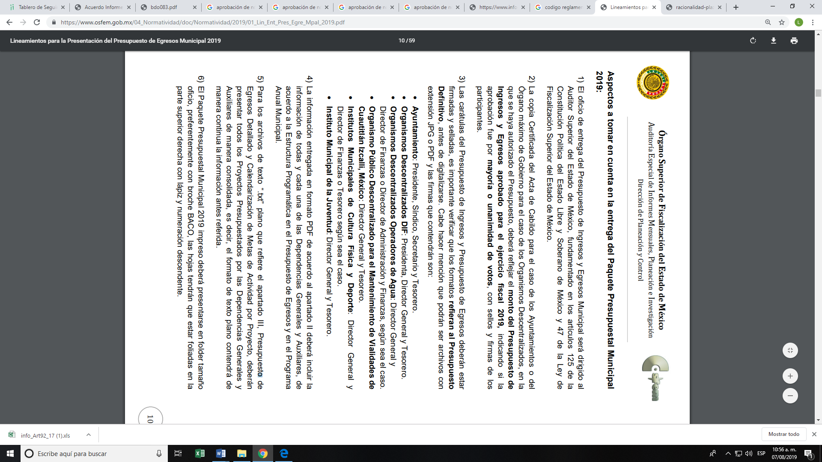
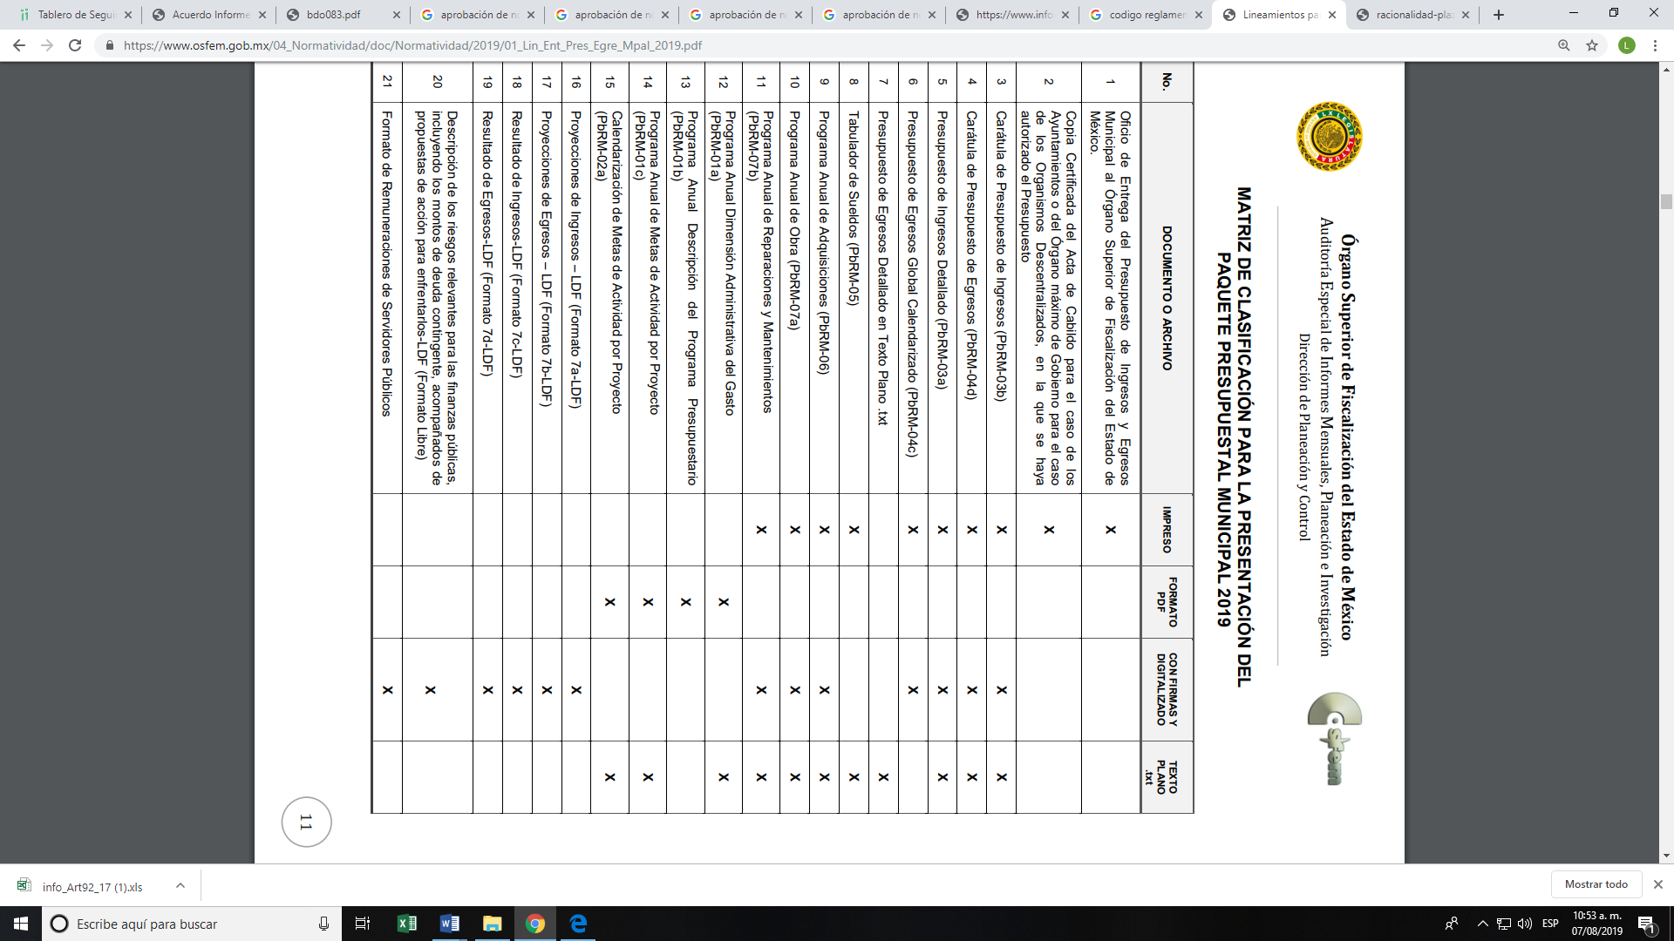
Por tanto se advierte que de manera enunciativa más no limitativa existe en los archivos del SUJETO OBLIGADO, expresiones documentales que pudieran contener la información que satisfaga la solicitud realizada por EL RECURRENTE.

En consecuencia, esta Ponencia Resolutora determina ordenar al SUJETO OBLIGADO, la entrega al RECURRENTE del documento o documentos en los que conste el acta de cabildo donde se aprueba el tabulador de sueldos municipal dos mil diecinueve.

En este sentido, EL SUJETO OBLIGADO se encuentra constreñido a entregar la información solicitada por EL RECURRENTE, de acuerdo a lo dispuesto por los artículos 3, fracción XI, 12 y 94, fracción II de la Ley de Transparencia y Acceso a la Información Pública del Estado de México y Municipios, de los cuales se desprende que es información pública la contenida en los documentos que los Sujetos Obligados generen, administren o se encuentre en su posesión en ejercicio de sus atribuciones; así como, una obligación de transparencia común el poner a disposición del público de manera permanente y actualizada en forma sencilla precisa y entendible en los medios electrónicos respectivos, la remuneración bruta y neta de todos los servidores públicos de base y de confianza, señalando la periodicidad de dicha remuneración.

A fin de robustecer lo anterior, a continuación se citan los artículos en referencia:

“Artículo 3. Para los efectos de la presente Ley se entenderá por:
…
XI. Documento: Los expedientes, reportes, estudios, actas, resoluciones, oficios, correspondencia, acuerdos, directivas, directrices, circulares, contratos, convenios, instructivos, notas, memorandos, estadísticas o bien, cualquier otro registro que documente el ejercicio de las facultades, funciones y competencias de los sujetos obligados, sus servidores públicos e integrantes, sin importar su fuente o fecha de elaboración. Los documentos podrán estar en cualquier medio, sea escrito, impreso, sonoro, visual, electrónico, informático u holográfico;
…
Artículo 12. Quienes generen, recopilen, administren, manejen, procesen, archiven o conserven información pública serán responsables de la misma en los términos de las disposiciones jurídicas aplicables.
Los sujetos obligados sólo proporcionarán la información pública que se les requiera y que obre en sus archivos y en el estado en que ésta se encuentre. La obligación de proporcionar información no comprende el procesamiento de la misma, ni el presentarla conforme al interés del solicitante; no estarán obligados a generarla, resumirla, efectuar cálculos o practicar investigaciones.
Artículo 94. Además de las obligaciones de transparencia común a que
se refiere el Capítulo II de este Título, los sujetos obligados del Poder
Ejecutivo Local y municipales, deberán poner a disposición del público y
actualizar la siguiente información:
…
II. Adicionalmente en el caso de los municipios:
…
b) Las actas de sesiones de cabildo, los controles de asistencia de los integrantes del Ayuntamiento a las sesiones de cabildo y el sentido de votación de los miembros del cabildo sobre las iniciativas o acuerdos;
…(Énfasis añadido)

Finalmente por lo que hace al Programa Anual de Obra, EL SUJETO OBLIGADO remitió las documentales con información peticionada por EL RECURRENTE, con lo cual esta Ponencia Resolutora considera fue debidamente colmada.

Asimismo, es menester señalar que, este Órgano Garante conforme al artículo 36 de la Ley de la Materia, no se encuentra facultado para pronunciarse acerca de la veracidad de la información remitida por los Sujetos Obligados.

Sirve de sustento a lo anterior, el criterio 31/10 emitido por el entonces Instituto Federal de Acceso a la Información y Protección de Datos, ahora Instituto Nacional de Acceso a la Información y Protección de Datos, que enuncia lo siguiente:
“El Instituto Federal de Acceso a la Información y Protección de Datos no cuenta con facultades para pronunciarse respecto de la veracidad de los documentos proporcionados por los sujetos obligados. El Instituto Federal de Acceso a la Información y Protección de Datos es un órgano de la Administración Pública Federal con autonomía operativa, presupuestaria y de decisión, encargado de promover y difundir el ejercicio del derecho de acceso a la información; resolver sobre la negativa de las solicitudes de acceso a la información; y proteger los datos personales en poder de las dependencias y entidades. Sin embargo, no está facultado para pronunciarse sobre la veracidad de la información proporcionada por las autoridades en respuesta a las solicitudes de información que les presentan los particulares, en virtud de que en los artículos 49 y 50 de la Ley Federal de Transparencia y Acceso a la Información Pública Gubernamental no se prevé una causal que permita al Instituto Federal de Acceso a la Información y Protección de Datos conocer, vía recurso revisión, al respecto. Expedientes: 2440/07 Comisión Federal de Electricidad - Alonso Lujambio Irazábal 0113/09 Instituto de Seguridad y Servicios Sociales de los Trabajadores del Estado – Alonso Lujambio Irazábal 1624/09 Instituto Nacional para la Educación de los Adultos - María Marván Laborde 2395/09 Secretaría de Economía - María Marván Laborde 0837/10 Administración Portuaria Integral de Veracruz, S.A. de C.V. – María Marván Laborde

Criterio 31/10”

Así, con fundamento en lo prescrito en los artículos 5, párrafos vigésimo segundo, vigésimo tercero y vigésimo cuarto, fracciones IV y V de la Constitución Política del Estado Libre y Soberano de México; 2, fracción II, 9, 29, 36, fracciones I y II, 176, 178, 179, 181, 185, fracción I, 186 y 188 de la Ley de Transparencia y Acceso a la Información Pública del Estado de México y Municipios, este Pleno:

RESUELVE

PRIMERO. Resultan fundadas las razones o motivos de inconformidad planteadas por EL RECURRENTE en términos del Considerando QUINTO de esta Resolución.

SEGUNDO. Se MODIFICA la respuesta del SUJETO OBLIGADO y se ORDENA atienda la solicitud de información 00362/TECAMAC/IP/2019, en términos del Considerando QUINTO y, haga entrega al RECURRENTE, vía SAIMEX, de ser procedente en versión pública, lo siguiente:
“a) Los recibos de nómina en formato .xls de la segunda quincena de abril de 2019.
b) El tabulador de sueldos vigente al 8 de mayo de 2019 en formato abierto.
c) El acta de cabildo donde fue aprobado el tabulador de sueldos referido en el inciso anterior, en formato abierto.

Debiendo notificar al RECURRENTE el Acuerdo de Clasificación de la información que emita en su caso el Comité de Transparencia con motivo de la versión pública.”

TERCERO. Notifíquese al Titular de la Unidad de Transparencia del SUJETO OBLIGADO, para que conforme a los artículos 186, último párrafo y 189, párrafo segundo de la Ley de Transparencia y Acceso a la Información Pública del Estado de México y Municipios, dé cumplimiento a lo ordenado dentro del plazo de diez días hábiles, debiendo informar a este Instituto en un plazo de tres días hábiles siguientes sobre el cumplimiento dado a la presente resolución.

CUARTO. Notifíquese al RECURRENTE la presente resolución

QUINTO. Hágase del conocimiento al RECURRENTE que, de conformidad con lo establecido en el artículo 196 de la Ley de Transparencia y Acceso a la Información Pública del Estado de México y Municipios, podrá impugnarla vía Juicio de Amparo en los términos de las leyes aplicables.

ASÍ LO RESUELVE, POR UNANIMIDAD DE VOTOS EL PLENO DEL INSTITUTO DE TRANSPARENCIA, ACCESO A LA INFORMACIÓN PÚBLICA Y PROTECCIÓN DE DATOS PERSONALES DEL ESTADO DE MÉXICO Y MUNICIPIOS, CONFORMADO POR LOS COMISIONADOS ZULEMA MARTÍNEZ SÁNCHEZ; EVA ABAID YAPUR; JOSÉ GUADALUPE LUNA HERNÁNDEZ EMITIENDO VOTO PARTICULAR; JAVIER MARTÍNEZ CRUZ Y LUIS GUSTAVO PARRA NORIEGA EMITIENDO VOTO PARTICULAR; EN LA VIGÉSIMA NOVENA SESIÓN ORDINARIA CELEBRADA EL DÍA CATORCE DE AGOSTO DE DOS MIL DIECINUEVE, ANTE EL SECRETARIO TÉCNICO DEL PLENO, ALEXIS TAPIA RAMÍREZ.

Zulema Martínez Sánchez
Comisionada Presidenta
(RÚBRICA)
Eva Abaid Yapur  Comisionada  (RÚBRICA) | José Guadalupe Luna Hernández  Comisionado  (RÚBRICA)
Javier Martínez Cruz  Comisionado  (RÚBRICA) | Luis Gustavo Parra Noriega  Comisionado  (RÚBRICA)
Alexis Tapia Ramírez
Secretario Técnico del Pleno
(RÚBRICA)

Esta hoja corresponde a la resolución de catorce de agosto de dos mil diecinueve, emitida en el recurso de revisión número 04271/INFOEM/IP/RR/2019.
YSM/LGMJ

